**Hoja de trucos de propiedades de tablas y columnas**

**Introducción**

Como analista de datos de nivel básico, una de sus principales responsabilidades es manipular, analizar y visualizar datos para descubrir perspectivas y fomentar la toma de decisiones basada en datos. Microsoft Power BI es una potente herramienta que le permite hacer precisamente eso.

Para liberar todo su potencial, es crucial comprender las propiedades de las tablas y columnas. Estos elementos le ayudan a organizar, definir y transformar los datos para optimizar sus análisis y visualizaciones.

En este artículo, explorará las diferentes propiedades de tabla y columna de Power BI y aprenderá a utilizarlas en sus esquemas.

**Conjuntos de datos de Adventure Works**

Adventure Works quiere analizar sus datos de ventas, clientes y productos para mejorar sus estrategias de marketing, su oferta de productos y la experiencia general del cliente.

Adventure Works tiene tres conjuntos de datos principales: **Ventas**, **Cliente** y **Producto**. La tabla **Ventas** contiene los datos de las transacciones, la tabla **Clientes** contiene la información de los clientes y la tabla **Productos** almacena los detalles de los productos. Adventure Works necesita comprender los datos de estas tablas y manipular sus tablas y columnas para generar perspectivas.

**Propiedades de las tablas**

En Power BI, las tablas son los elementos fundamentales de modelado, análisis y visualización de datos. Comprender y gestionar las diferentes propiedades asociadas a las tablas es esencial para maximizar el potencial de Power BI.

Algunas de las propiedades clave de las tablas en Power BI son las siguientes:

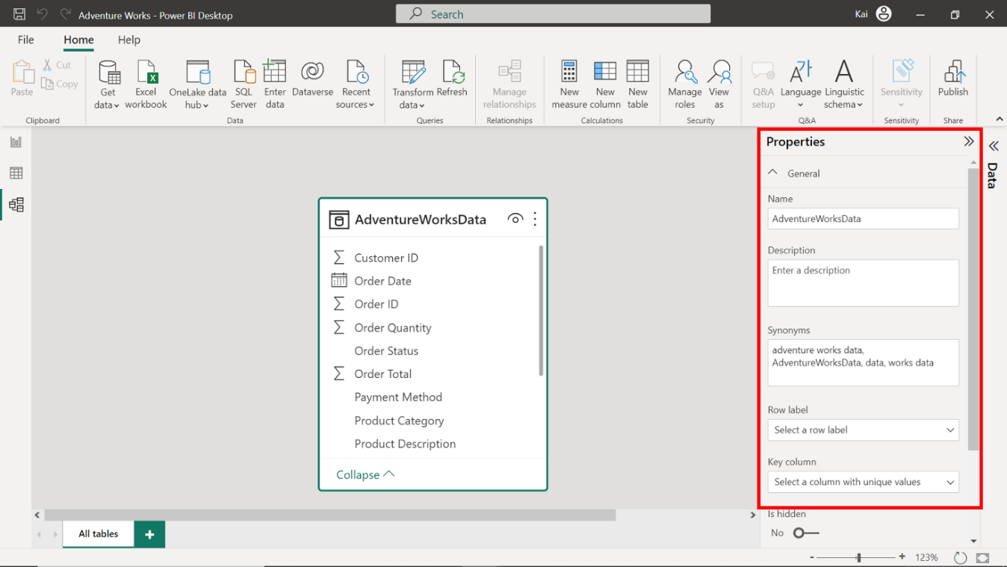

**Nombre**

* **Definición:** El nombre de una tabla es un identificador único que debe ser descriptivo y fácil de entender. Las tablas constan de filas y columnas. Muestran los datos con una descripción en sus columnas. Los datos de toda la tabla se muestran en filas.
* **Ejemplo:** En el escenario de Adventure Works, las tablas pueden llamarse **Ventas**, **Cliente** y **Producto**. Y las columnas dentro de la tabla **Ventas** podrían llamarse **ID de pedido**, **ID de** cliente, **ID de** producto, **Cantidad** y **Precio**.

**Mostrar nombre**

* **Definición:** La propiedad de nombre **de** visualización de la tabla se utiliza para especificar el nombre fácil de usar de la tabla que aparece en Power BI.
* **Ejemplo:** En la tabla Adventure Works, el nombre de visualización es **AdventureWorksData**.

**Descripción de la tabla**

* **Definición:** La propiedad **Descripción** de la tabla proporciona información adicional o contexto sobre la tabla. Puede ser útil para mejorar la comprensión y la colaboración entre los miembros del equipo que trabajan en el mismo modelo de datos.
* **Ejemplo:** En la tabla **Pedidos** de Adventure Works, una descripción de la tabla para el modelo de datos "Pedidos de ventas del producto en el conjunto de datos" garantiza la claridad entre los miembros del equipo respecto al propósito y el contenido de la tabla.

**Categoría de datos**

* **Definición:** La propiedad de categoría de **datos** ayuda a Power BI a comprender el contexto de sus datos mediante la categorización de las columnas de las tablas. Especifica tipos de datos, como ubicaciones geográficas, URL o direcciones de correo electrónico.
* **Ejemplo:** En la tabla **Clientes** de Adventure Works, a la columna que contiene las direcciones de correo electrónico de los clientes se le puede asignar la categoría de datos **correo electrónico**, lo que permite a Power BI reconocer y tratar los datos en consecuencia.

**Resumen**

* **Definición:** La propiedad de integración determina cómo se agregan por defecto los valores de una columna numérica, como **SUM**, **AVERAGE**, **MINIMUM**, **MAXIMUM** o **COUNT**.
* **Ejemplo:** Adventure Works puede establecer la propiedad de integración de la columna **Cantidad** de la tabla **Ventas** en **SUMA**, permitiendo a Power BI calcular automáticamente la cantidad total de productos vendidos al crear visualizaciones.

**Ordenar por columna**

* **Definición:** La propiedad Ordenar por **columna** especifica una columna dentro de la tabla que debe ser el orden de clasificación por defecto para la tabla.
* **Ejemplo:** En la tabla **Productos** de Adventure Works, la columna **ProductName** puede ordenarse en orden ascendente, lo que facilita la navegación por la lista de productos.

**Ocultar o mostrar tablas**

* **Definición:** Esta propiedad le permite ocultar o mostrar tablas en su modelo de datos. Esto puede resultar útil cuando se trabaja con cálculos o pasos intermedios, ya que no es necesario que sean visibles para los usuarios finales.
* **Ejemplo:** Adventure Works podría ocultar las tablas que contienen cálculos sensibles de clientes (como beneficios e ingresos anuales) de la tabla **Clientes** para centrarse en los datos relevantes para su análisis.

**Relación**

* **Definición:** Las relaciones entre tablas se crean para conectar datos relacionados en un modelo, lo que permite analizar datos de varias tablas.
* **Ejemplo:** Adventure Works puede crear relaciones entre la columna **CustomerID** de la tabla **Ventas** y la columna **CustomerID** de la tabla **Clientes**, así como entre la columna **ProductID** de la tabla **Ventas** y la columna **ProductID** de la tabla **Productos**. Esto permite un análisis de datos sin fisuras entre las tablas, como el cálculo de las ventas totales por cliente o el análisis de la popularidad de productos específicos.

**Propiedades de columna**

En Power BI, las propiedades de columna se refieren a los ajustes y características específicos asociados a columnas individuales dentro de una tabla.

Estas propiedades influyen en cómo se muestran, tratan y utilizan los datos de las columnas para el análisis y la visualización. Configurar correctamente estas propiedades mejora la precisión de los datos, la calidad de la visualización y la experiencia general del usuario.

Algunas propiedades comunes de las columnas son las siguientes:

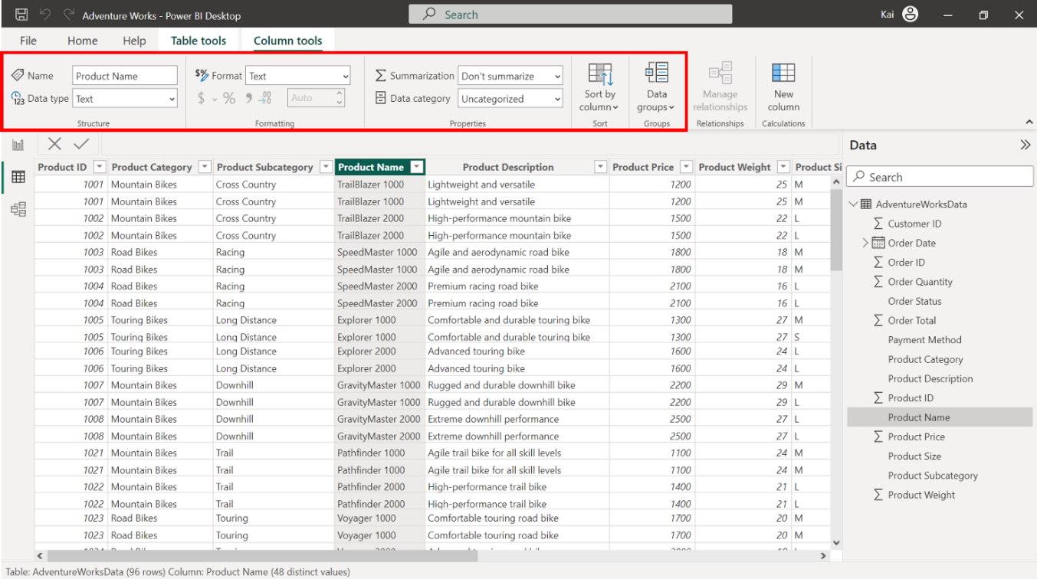

**Nombre**

* **Definición:** La propiedad **Nombre** de la columna es un identificador único que debe ser descriptivo y fácil de entender. Se utiliza en fórmulas o al crear relaciones con otras tablas.
* **Ejemplo:** La columna seleccionada en el conjunto de datos Adventure Works es Nombre **del producto**.

**Mostrar nombre**

* **Definición:** La propiedad Nombre **para** mostrar de la columna se utiliza para especificar el nombre fácil de usar de la columna que aparece en Power BI.
* **Ejemplo:** En el conjunto de datos Adventure Works, el nombre para mostrar de la columna seleccionada es Nombre **del** producto.

**Descripción de la columna**

* **Definición:** Las descripciones de columna proporcionan metadatos sobre las columnas para mejorar la comprensión y la colaboración entre los miembros del equipo que trabajan en el mismo modelo de datos.
* **Ejemplo:** En la tabla **Producto** de Adventure Works, una descripción de columna para la columna **PesoProducto** podría ser "Peso del producto en libras", asegurando la claridad entre los miembros del equipo respecto al propósito y contenido de la columna.

**Tipo de datos**

* **Definición:** La propiedad de tipo de datos determina los valores que puede contener una columna (como texto, número entero, número decimal, fecha/hora).
* **Ejemplo:** En la tabla **Ventas** de Adventure Works, las columnas **OrderID** y **CustomerID** pueden tener el tipo de datos Número **entero**, mientras que la columna **OrderDate** debe tener el tipo de datos **Fecha/Hora** .

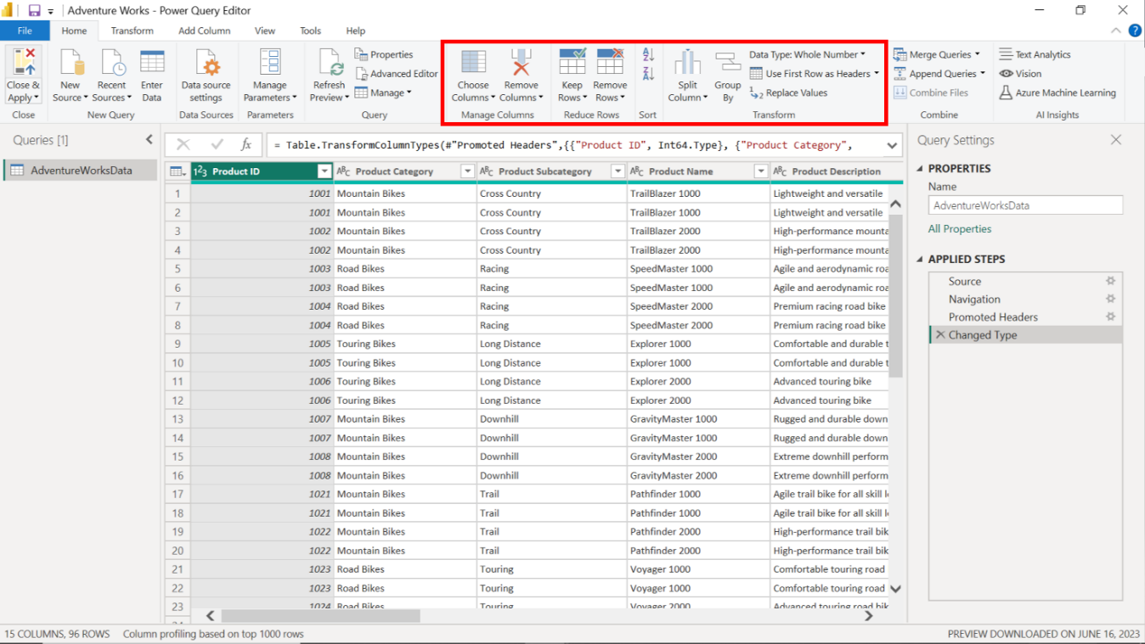

**Formato**

* **Definición:** La propiedad de formato le permite personalizar la visualización de los valores de una columna, como los símbolos de moneda, los decimales o los formatos de fecha y hora.
* **Ejemplo:** Para Adventure Works, la columna **Precio** de la tabla **Ventas** puede formatearse para que muestre símbolos de moneda (como **$**) y tenga dos decimales.

**Orden de clasificación**

* **Definición:** La propiedad **Ordenar** especifica la ordenación por defecto de los valores de una columna (como **ascendente**, **descendente** o **personalizada**).
* **Ejemplo:** La tabla **Productos** de Adventure Works puede tener la columna **ProductName** ordenada en orden ascendente, lo que facilita la navegación por la lista de productos.

**Tipo de columna**

* **Definición:** Los tipos de columna en Power BI incluyen columnas calculadas y medidas creadas utilizando fórmulas DAX (Expresiones de Análisis de Datos) para realizar cálculos o agregaciones sobre los datos.
* **Ejemplo:** Adventure Works puede crear una columna calculada en la tabla **Ventas** llamada **PrecioTotal**, que multiplica **Cantidad** por **Precio** para calcular el precio total de cada transacción.

**Categoría de datos**

* **Definición:** La propiedad categoría de datos ayuda a Power BI a comprender el contexto de sus datos categorizando las columnas con tipos de datos específicos, como ubicaciones geográficas, URL o direcciones de correo electrónico.
* **Ejemplo:** En la tabla **Clientes** de Adventure Works, a la columna que contiene las direcciones de correo electrónico de los clientes se le puede asignar la categoría de datos **correo electrónico**, lo que permite a Power BI reconocer y tratar los datos en consecuencia.

**Resumen**

* **Definición:** La propiedad de integración determina cómo se agregan por defecto los valores de una columna numérica, como **SUM**, **AVERAGE**, **MINIMUM**, **MAXIMUM** o **COUNT**.
* **Ejemplo:** Adventure Works puede establecer la propiedad de integración de la columna **Cantidad** de la tabla **Ventas** en **SUMA**, permitiendo a Power BI calcular automáticamente la cantidad total de productos vendidos al crear visualizaciones.

**Ocultar o mostrar columnas**

* **Definición:** Esta propiedad le permite ocultar o mostrar columnas en su modelo de datos, lo que puede ser útil cuando se trabaja con grandes conjuntos de datos o cuando determinadas columnas son innecesarias en su análisis.
* **Ejemplo:** Adventure Works podría ocultar las columnas que contienen información sensible sobre los clientes (como números de teléfono o direcciones) de la tabla **Clientes** para centrarse en los datos relevantes para su análisis.

**Conclusión**

Comprender y aprovechar las propiedades de las tablas y columnas en Microsoft Power BI es esencial para los analistas de datos principiantes que deseen optimizar sus modelos de datos, análisis y visualizaciones.

Si se familiariza con estas propiedades, podrá crear modelos de datos más eficientes y significativos, que le permitirán obtener mejores perspectivas y tomar decisiones basadas en datos.

En el escenario de Adventure Works, exploramos cómo puede aplicarse cada propiedad a una situación de la vida real, lo que facilita la comprensión de su significado y sus casos de uso. Con estos conocimientos, estará mejor equipado para aprovechar todo el potencial de Power BI y sobresalir en su viaje de análisis de datos.